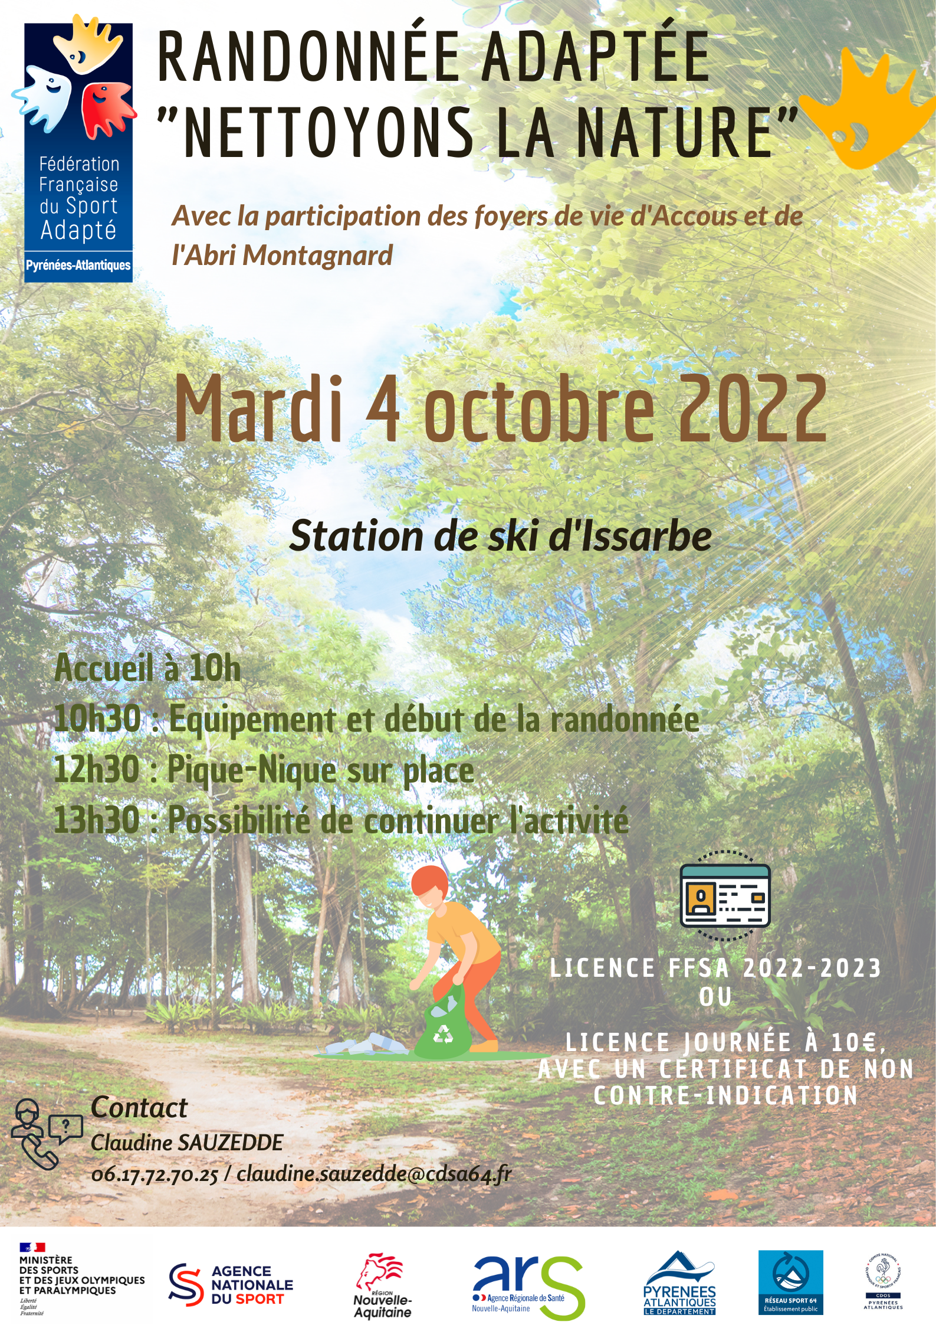

Fiche d’inscription
Journée : Randonnée Nettoyons La Nature
Date : Mardi 4 Octobre 2022
Lieu : Station d’Issarbe
Date limite d’inscription : Mardi 27 Septembre 2022

Programme :
- 10h : Accueil
- 10h30 : Equipement et Début de la Randonnée
- 12h30 : Pique-nique
- 13h30 : Possibilité de continuer la randonnée
- 15h30 : Goûter partagé

Association / Etablissement :………………………………..  Nom du Responsable à contacter : …………………………  Tel :……………………………….  Mail :…………………………......  Nom et Prénom des accompagnateurs :………………………………………….  Tel :………………………………  Mail :……………………………. | N° Affiliation association :
 | Nombre de diplômes :

Nom, Prénom | N° Licence « Sport Adapté » 2021-2022 | Licence journée (cocher la case) + date du certificat médical | Année de naissance | Homme (H)  Femme  (F)

